令和7年6月11日
皇居参観・江戸城跡・水戸の偕楽園・水戸城跡・小田原城巡り
6月5日(木)晴れ 垂井駅7時23分発→名古屋駅8時15分着 8時29分発 のぞみ76号東京行き→東京駅10時6分着 案内所でいろいろ尋ねてやっと駅構内で荷物をコインロッカーに預ける →構内で昼食を摂る（純但馬牛筋牛丼）水戸行座席指定特急切符を購入 12時10分過ぎに東京駅丸の内中央口を出て東京駅撮影→徒歩で皇居桔梗門前に12時45分に到着 参観許可を見せて皇居内へ→窓明館へ事前予約200名・当日予約は12時前から並んで300名（本日の案内の注意事項を日本語・英語・中国語・韓国語とそれぞれの言葉で伝える）→13時30分案内開始（4つの言語の班に分かれて）富士見櫓→宮内庁庁舎→宮殿→正門鉄橋（二重橋）→伏見櫓→正門石橋（二重橋）→蓮池豪→富士見多聞→14時45分桔梗門前にて解散→お堀を廻って大手門から皇居東御苑に入る→皇居三の丸尚蔵館→同心番所→百人番所→大番所→遠くから天守台→15時10分頃から戻り急いで東京駅へ15時40分着→構内の地下1階コインロッカーから荷物（500円）を取り出し→東京駅15時53分発：常磐線ひたち19号いわき行乗車→水戸駅17時06分着→水戸黄門像を見る。観光案内所へ（御城印購入・情報入手）→タクシーで偕楽園東門へ17時45分頃着→常盤神社遠くから参拝（17時閉門）→好文亭（17時閉亭）→18時25分頃タクシーでホテルへ18時40分頃→徒歩で外出し、夜食を摂る（居酒屋）→ホテルへは21時20分頃戻る。
6月6日（金）晴れ 6時半ホテルを出て水戸東照宮へ参拝→6時50分頃戻って朝食を摂る→
8時ホテルを出て徒歩にて水戸駅へコインロッカー（300円）に荷物を預ける→8時20分頃タクシーで水戸城復元された大手門から跡地へ→二の丸隅櫓へ→杉山門→薬医門（仙台一高校内：事務の方と会話：当時の城内は日本一広くて偕楽園まであったと）→10時頃柵町坂下門から外へ→駅への途中水戸黄門神社（光圀＝義公生誕の地）→10時25分頃水戸駅に着く：コインロッカーから荷物を取り出す。10時53分発 ときわ64号品川行き乗車→東京駅12時13分着→12時27分発 こだま725号乗車→小田原駅13時着→コインロッカー（400円）に荷物を預けて、駅前にて昼食（順番待ち：ひれかつ重）→14時出て小田原城へ徒歩にて→隅櫓を見ながら堀通りを歩く14時20分頃大手門跡→馬出門→馬屋曲輪→住吉橋を渡り、住吉門へ→洞門（はがねもん）→常盤木門→天守閣へ（入場料510円：御城印500円購入→15時15分お城を出て駅に向かう→15時35分頃駅にてコインロッカーにから荷物を出し、16時07分ひかり649号乗車→名古屋駅17時14分着 17時30分発 米原行き乗車→垂井駅18時11分着
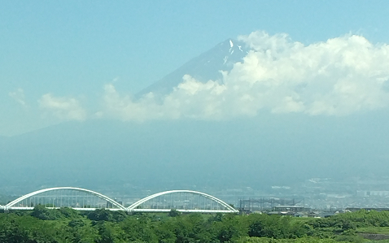
１ 車窓から富士山＜のぞみ76号の車窓から＞
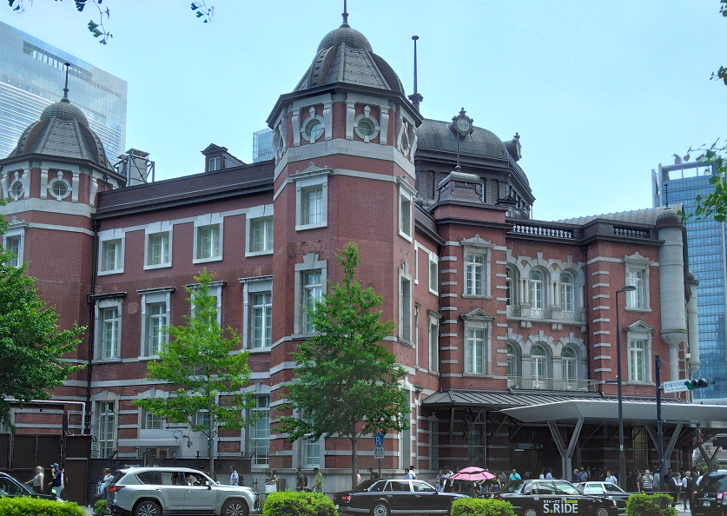
２ 東京駅丸の内中央口を出て東京駅撮影
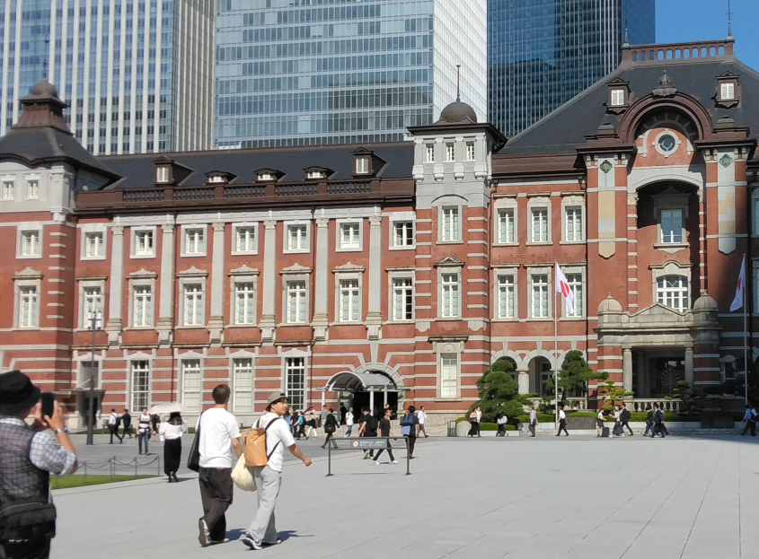
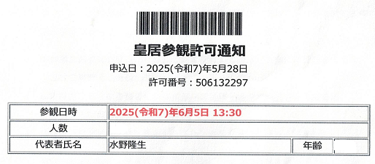
３ 皇居参観・東御苑・江戸城跡
当初は皇居内に入る予定はなく、二重橋と伏見櫓を撮影する目的に宮内庁の係りに5月28日に電話をしました。「6月中はすべて予約で埋まっていますが、5日だけは3名のキャンセルが今の所あります。」とのこと。早速ネットで予約を入れて、参観許可通知を手に入れる。毎日200名の予約者と当日、12時頃から順番に300枚の整理券を配布している。当日参観者は計500名（日本人・英語圏・中国系・韓国系）がいた。外国人に人気があることに驚き。本当にラッキーそのものでした。下記は頂いたパンプレットからの案内図
桔梗門→富士見櫓→宮内庁庁舎→宮殿→正門鉄橋（二重橋）→伏見櫓→正門石橋（二重橋）→坂下門と案内された。
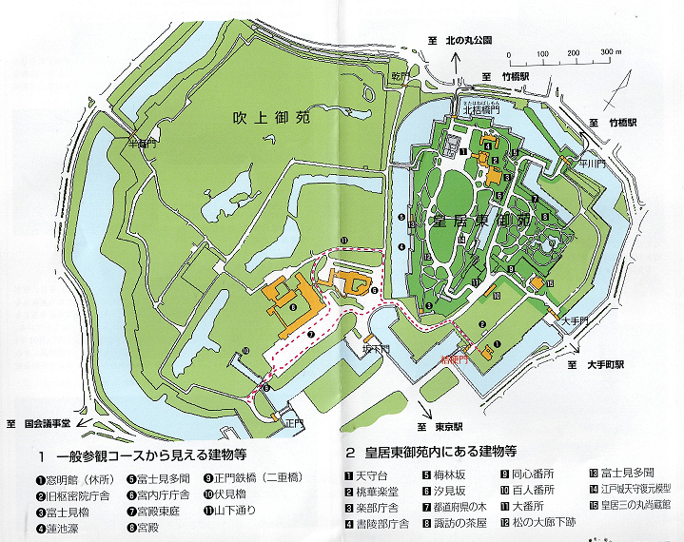
① 江戸城跡
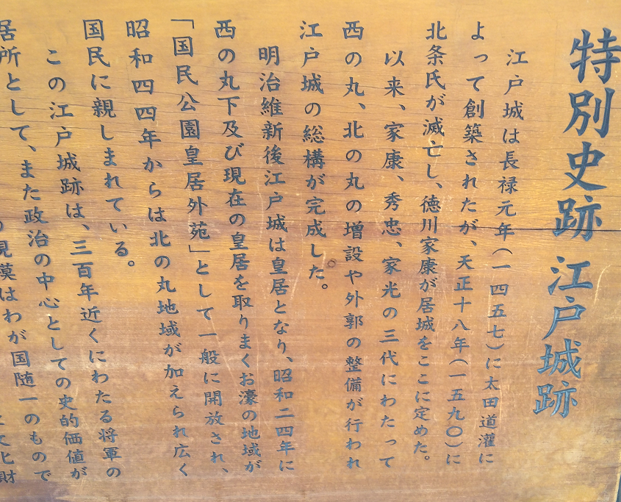
皇居は、江戸時代に徳川歴代将軍が居城としていた所である。明治維新の後、明治天皇は、千数十年にわたって天皇がお住まいになっていた京都からお移りになった。以来、ここに天皇がお住まいになり、宮殿では諸行事が行われてきた。昭和20年に焼失した明治宮殿に代わり、昭和43年に現在の宮殿が完成した。皇居の面積は約115万㎡で、濠で囲まれており、周囲には８つの門がある。＜パンフレットから＞

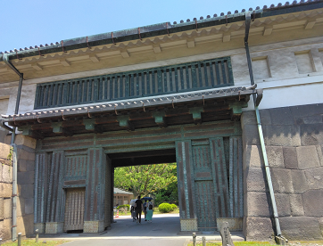
② 桔梗門（内桜田門）：
この門は、江戸城本丸南口の通用門で、本丸へ向かう際には、大手門と並ぶ登城の門でした。門の警護は6～7万石の譜代大名があたっていました。内桜田門とは、外桜田門（現在の桜田門）に対しての呼称ですが、江戸時代から桔梗門という別称が用いられていました。門は1614年（慶長19年）に造られたもので、桔梗濠沿いの石垣は1620年（元和6年）に造築されています。現在も手前の高麗門と右手の渡櫓門からなる枡形門が残っています。＜案内板から＞

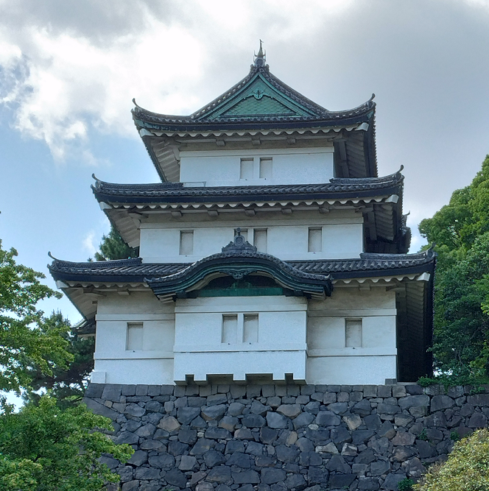
③ 富士見櫓
江戸城の遺構としては最も古いものに属する三重櫓で、万治2年（1659年）の再建である。石垣の高さが約１５ｍ、櫓の高さは約１６ｍである。＜頂いたパンフレットから＞
どこからみても同じような形に見えることから「八方正面の櫓」とも呼ばれています。明暦３年（1657）の大火で天守閣が焼失した後は、その代わりとされたと伝えられる重要な建物です。
櫓の上からは富士山はもとより、秩父連山や筑波山、東京湾などを臨むことができました。
太田道灌の歌に「わが庵は松原つづき海近く富士の高嶺を軒端にぞ見る」と詠まれていますが、その歌を詠んだ場所がこのあたりではないかといわれています。＜千代田区観光協会のサイトから＞
④ 宮内庁庁舎
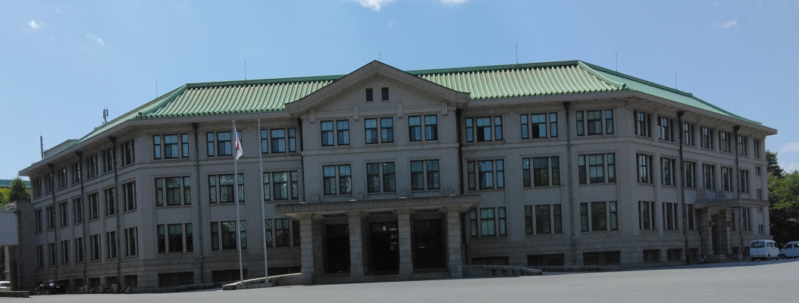
昭和10年に建築された建物で、戦後、昭和27年10月から昭和44年3月までの間、三階を仮宮殿として使用していた。
⑤ 宮殿
毎年1月2日の新年一般参賀と2月23日の天皇誕生日の一般参賀でおなじみの中門から望む長和殿です。長和殿は、手前（南）から南車寄＜写真＞、南溜、波の間、松風の間、春秋の間、石橋の間、北の間、北溜、北車寄といったように南北に連なる約163メートルにおよぶ建物です。
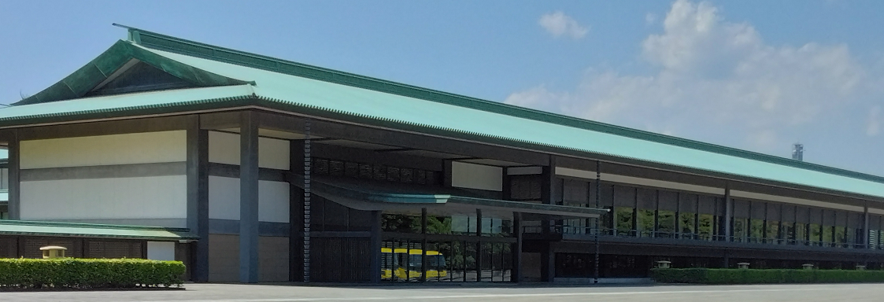
天皇陛下は、毎年、新年と天皇誕生日に際し長和殿中央部ベランダにおいて、皇后陛下・皇族方とご一緒に、一般国民からの祝意をお受けになり、お言葉をお述べになっています。
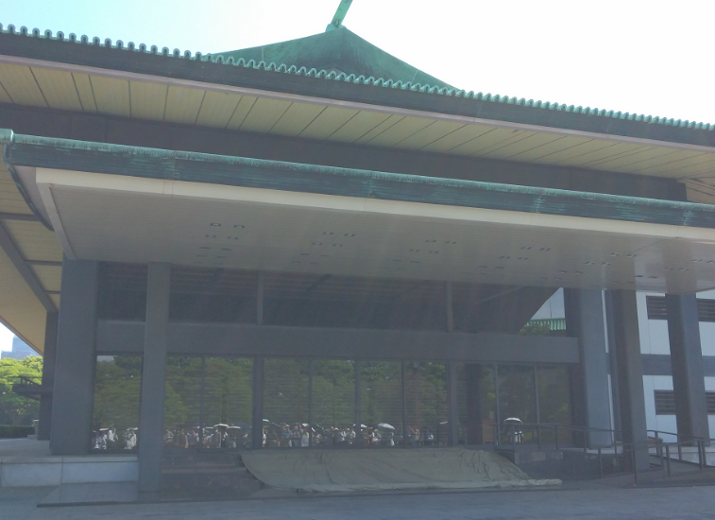
竹の間は、広さ182平方メートル（約55坪）の部屋で、すべて木曽檜が使われています。壁面は竹模様散らしの裂地張りです。扉の把手飾台座は、黒田辰秋作の螺鈿で、室内側には日本産蝶貝が、外側にはメキシコ貝（それぞれ直経52センチメートル）が使用されています。
松の間は、広さ370平方メートル（約112坪）で、床は宮殿内では唯一の板張りとなっており、幅約80センチメートル、厚さ4.5センチメートル、長さ約5.4メートルの欅材が87枚並べられています。壁面には、若松文様浮織の裂地張りが施してあります。
松の間は、宮殿内で最も格調高い部屋とされており、内閣総理大臣と最高裁判所長官の親任式、新任の外国の特命全権大使の信任状捧呈式、勲章・文化勲章の親授式などはこの部屋で行われています。これらの儀式の様子は、両側壁面に設けられた報道室から国民に伝えられています
梅の間は、広さ152平方メートル（約46坪）で、竹の間より多少小さめな部屋となっていますが、木曽檜や扉の把手飾台座に螺鈿が使用されているのは、竹の間と同じです。
正面の壁面には、中村岳陵作の「紅白梅」が掛けられ、黒田辰秋作の欅製漆塗りの大飾り棚には、富本憲吉作の「金銀彩飾壺」が飾られています。
北溜は、広さ375平方メートル（約113坪）で、山口県産松葉石（黒御影石）・熊本県産市房杉・宮崎県産日向松・沖縄県産勝連（大理石）などが使用されています。
ここには、天皇皇后両陛下に対して、内外の要人がご挨拶等をされるための記帳所が設けられています。記帳卓の正面の壁には、正倉院宝物「七宝十二稜鏡」（直径約18センチメートル）を模した直径60センチメートルの七宝焼きの壁飾が掲げられています。＜ガイドの案内と千代田区観光協会のサイトから＞
⑥ 正門鉄橋（二重橋）と「正門石橋」
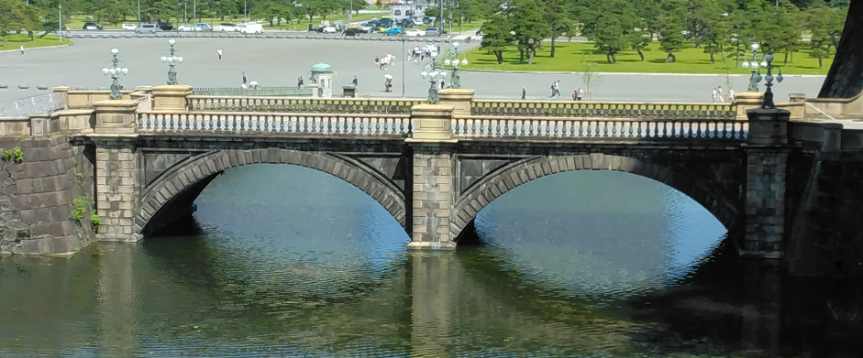
皇居正門前には2つの橋が架かっており、広場から見て奥側にある鉄橋が「正門鉄橋」、手前の石橋が「正門石橋」（写真）。「二重橋」はこの二つの橋の総称であると勘違いされがちですが、正式には「二重橋」とは「正門鉄橋」のことを指しています。
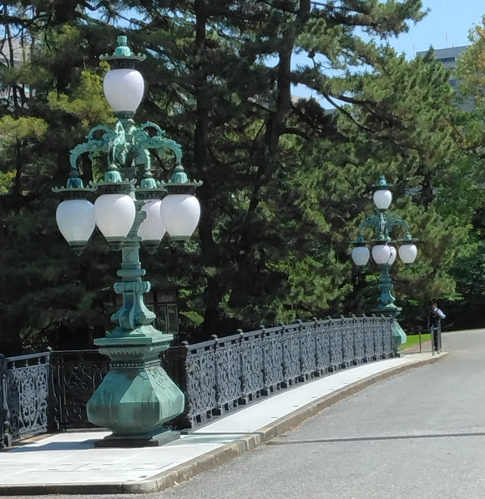
「正門石橋」は、花岡岩が使用され、西洋建築が採用され設計されています。この二つの橋は新年の一般参賀や、外国賓客の皇居訪問等宮中の公式行事に利用されており、通常時は一般開放されていません｡ですが、祝日を除く火曜から土曜の、午前と午後各一回ずつ実施される、皇居一般参観に参加すれば「二重橋」以外にも皇居内の富士見櫓や宮殿の外観などを参観することができます。＜千代田区観光協会のサイトから＞
ガイドさんが、正門鉄橋（二重橋）からの説明でしたので
撮影不可能でした。写真は鉄橋にかかる照明灯です
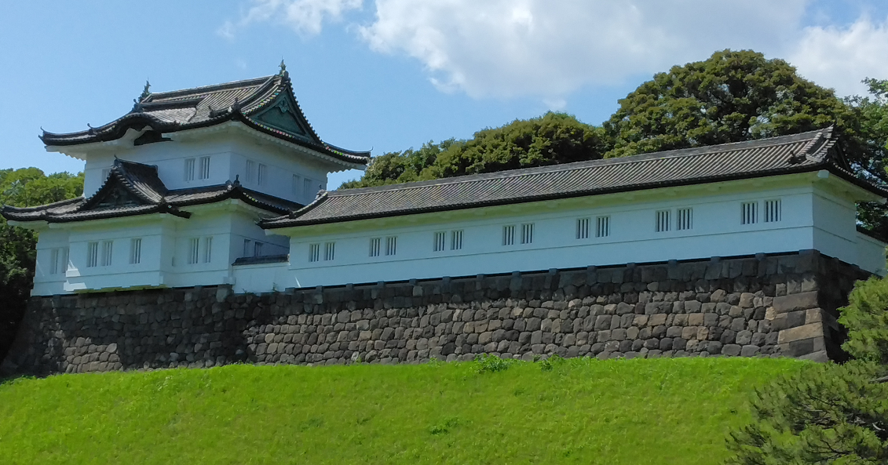
⑦ 伏見櫓と多聞櫓
伏見櫓の名称は、豊臣秀吉が京都伏見に築いた伏見城の一部を使用したという「伝」によるものです。江戸城には、当時19もの櫓が存在しましたが、現在では、桜田巽櫓と富士見櫓の3基を残すだけです。
皇居前広場から二重橋方向を見上げると、皇居の森の中にそびえる伏見櫓が目に飛び込んできます。西ノ丸の築城に当たり、豊臣秀吉が京都伏見に築城した伏見城の櫓を解体し、ここに移建したと伝えられており、「伏見櫓」の名称はそれに由来するといいます。伏見櫓は防御を兼ねて石垣の上に設けられた多聞櫓を伴っており、櫓に続く白壁の櫓が、なお一層の美観を呈しています。
皇居前広場一番の人気スポット、二重橋を望む景観の一部を構成する伏見櫓。手前に見える皇居正門石橋の西欧的な建築美と、日本の近世城郭美との融合は、皇居に訪れた際には是非ご覧頂きたい景観です。（一般社団法人国民協会のサイトから＞
＜残念ながら、このときは正門石橋に降りていないので、正門鉄橋と伏見櫓を同時には撮影できませんでした。＞
⑧ 坂下門
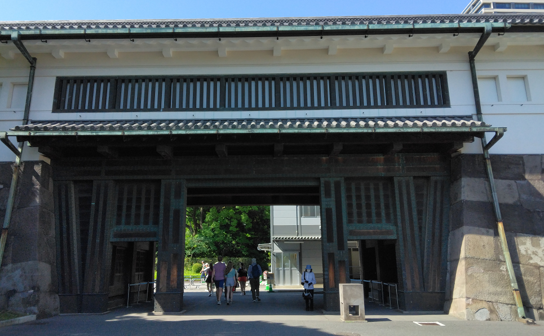
江戸時代には、門前の橋を渡り、枡形門を抜けて、左の坂を登ったところに西の丸御殿(現在は宮殿)がありました。西の丸の坂下にあったことから坂下門と言われています。

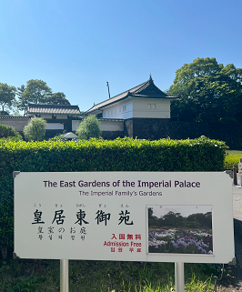
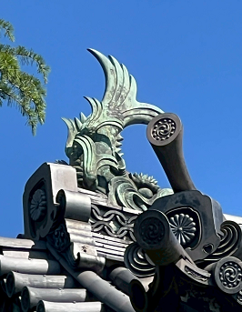
⑨ 富士見櫓の屋根にあった菊の御紋の瓦
⑩ 皇居東御苑
皇居東御苑は、皇居造営の一環として、昭和35年1月29日の閣議決定に基づき、皇居東地区の旧江戸城本丸、二の丸及び三の丸の一部を皇居附属庭園として整備することとなり、昭和36年に着工し、昭和43年9月に完成したもので、面積約21万㎡の庭園です。昭和43年10月1日から宮中行事に支障のない限り一般に公開されています。
⑪ 大手門
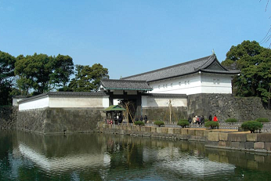
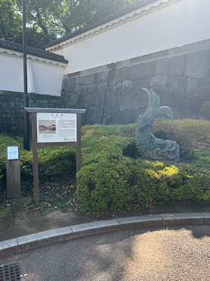
江戸時代、江戸城正門として本丸大手門と呼ばれ、高麗門前には大橋が架かっていました。江戸幕府は、この一帯の左右13 町に渡る石垣や枡形門の築城を、東北の勇、伊達政宗に命じたと伝えられています。
⑫ 天守台跡（東京駅へ戻る時間を考えて、遠くから撮影）
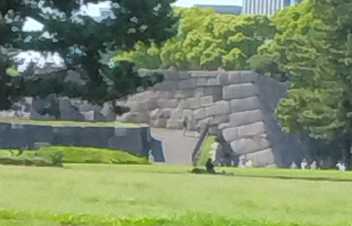
江戸城本丸の一番北側に位置しています。江戸城の天守は、慶長12年（1607）の家康、元和8年（1622）の秀忠、寛永15年（1638）の家光と将軍の代替わりごとに築き直され、将軍の権力の象徴であったともいえます。
慶長の天守は、現在より南の富士見多聞のあたりに位置していたと考えられます。5層の天守の高さは、国会議事堂とほぼ同じくらいだったといわれています。
元和・寛永の天守は、現在の天守台とほぼ同じ位置にありました。
元和の天守は元和8年（1622）、二代将軍秀忠の本丸改造の際、慶長の天守を撤去して新しく建てたもので、翌9年に完成し、高さは慶長の天守を上回っていたといわれています。
寛永の天守は、寛永15年（1638）、三代将軍家光のとき、元和の天守台（現存の天守台）に建てたもので、「江戸図屏風」によると金の鯱をのせた五層の天守閣でした。
この寛永の天守は、明暦3年（1657）の火災で焼け落ち、翌年に加賀藩前田家の普請により高さ18ｍの花崗岩でできた天守台が築かれます。これが現在残る天守台ですが、四代将軍家綱の叔父である保科正之の戦国の世の象徴である天守閣は時代遅れであり、城下の復興を優先すべきであるとの提言により、以後天守閣は再建されることはありませんでした。現在、東西約41ｍ、南北約45ｍ、高さ11mの石積みが残っています。江戸城の天守閣は、江戸初期の50年間だけ存在したのでした。＜千代田区観光協会のサイトから＞
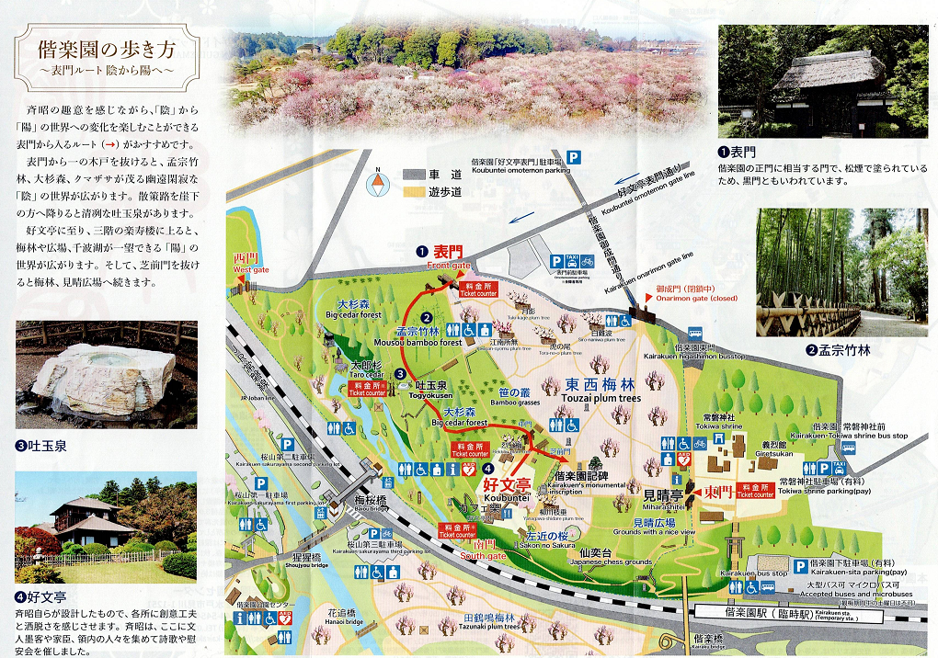
４ 偕楽園水戸 ① 偕楽園＜パンプレットから＞
偕楽園は、金沢の兼六園・岡山の後楽園とともに日本三名園のひとつに数えられており、天保13（1842）年7月、水戸藩第9代藩主徳川斉昭公により造られました。
「偕楽園」という名は、「古の人は民と偕に楽しむ、故に能く楽しむなり」という中国の古典『孟子』の一節から名づけられており、「領民と偕に楽しむ」場にしたいという斉昭公の強い想いが感じられます。造園に際し、斉昭公は自らその構想を練り、藩校弘道館を勉学・修行の場、偕楽園を休息の場として、互いに対をなす一体の施設として設計したとされています。
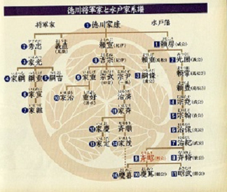
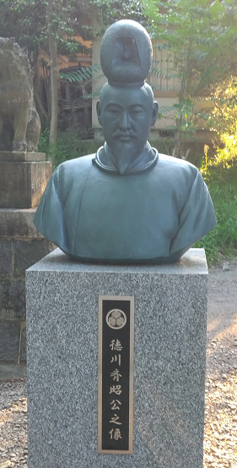
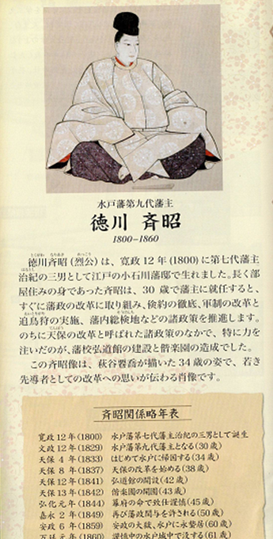
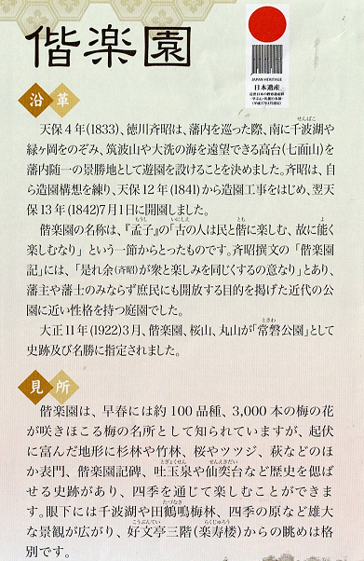
園内にあった徳川斉昭公の像

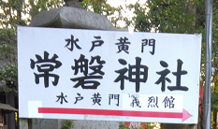
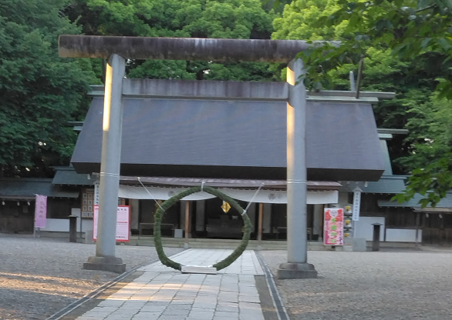
② 常盤神社
明治6年(1873)に創祀され、黄門様として有名な水戸藩二代藩主・徳川光圀公、幕末の賢君と名高い九代藩主・徳川斉昭公を祀る神社で、両公の文武両道の御神徳は全国に篤く尊崇されている。偕楽園に隣接した広い境内には、義烈館のほか、斉昭公に仕えた藤田東湖命を祀る摂社の東湖神社、光圀公育ての親の三木之次夫妻を祀り、夫婦和合・子授けに御神徳のある末社・三木神社などが併せて鎮座する。
③ 好文亭 写真は孟宗竹林に入る一の木戸
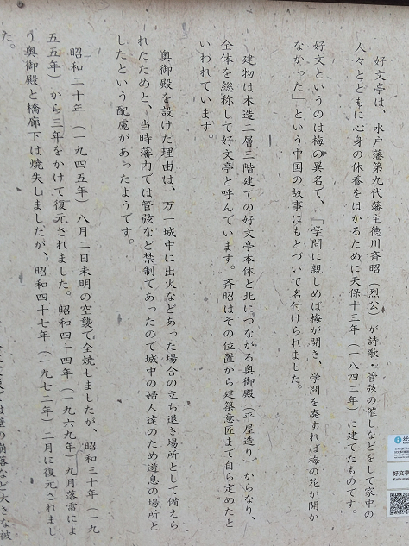
偕楽園本園内に位置する、武士の風格漂う素朴で清雅な「好文亭」は、二層三階の好文亭本体と、その北につながる平屋建の奥御殿から成り、一般に全体を総称して好文亭と呼んでいます。
偕楽園を創設した徳川斉昭公は、ここに文人墨客や家臣・領民を招き、養老の会や詩歌の会を催しました。
好文亭という名称は、梅の異名である「好文木」に由来しており、園内における建設位置から内外の意匠に至るまで、斉昭公が自ら定めたといわれており、各所から創意工夫と洒脱さを感じさせます。
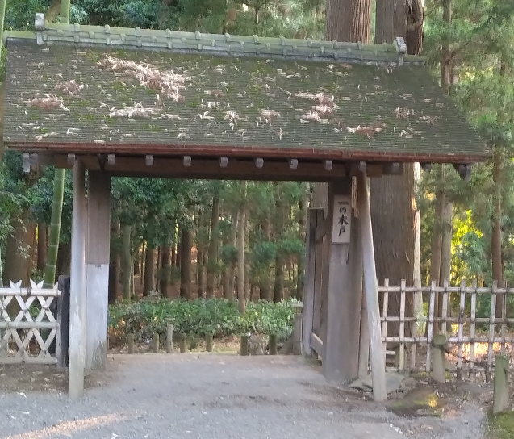
創建時の建物は昭和20（1945）年の空襲により焼失し、現在見られる好文亭は、昭和30（1955）年から3年の期間を費やして復元されたものです。午後5時に閉館でしたから入館できず。
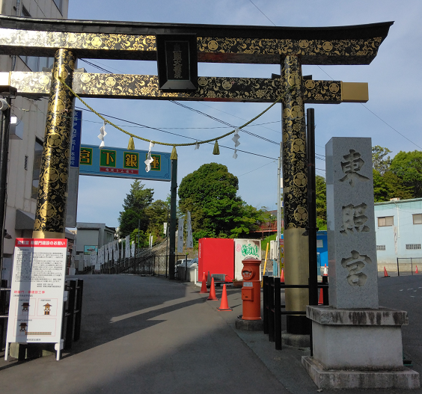
５ 水戸東照宮
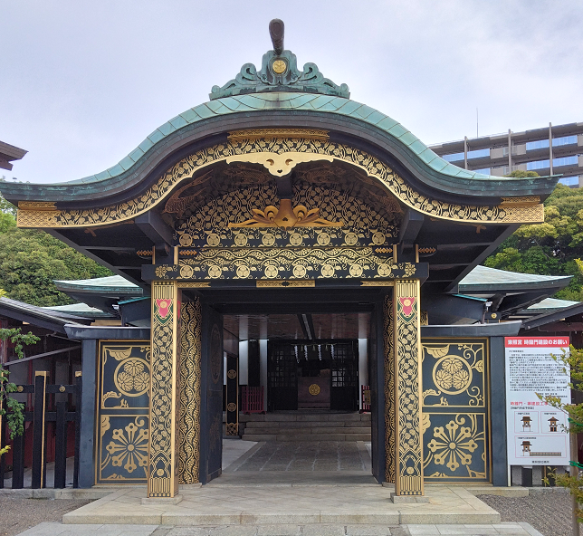
水戸東照宮は元和七年（1621年）四月二十一日に水戸初代藩主徳川頼房公が、父徳川家康公の御霊をこの地に祀ったのがはじまりです。
社殿をはじめ境内に諸建造物が完成。当初は神仏習合で仏祭だったが、天保十四年（1843年）第九代藩主斉昭公が従来の仏祭を廃止、神道による祭祀にあらためられました。 当時この地名は霊松山といわれていましたが、元禄十二年（1699年）第二代藩主光圀公によって常葉山とあらためられました。
昭和十一年(1936年）には初代藩主頼房公が配祀されます。当時、社殿は国宝重要文化財に指定されていましたが、昭和二十年八月二日の太平洋戦争による空襲で焼失してしまいます。その後、昭和三十七年七月二日に社殿・境内整備が完了しました。
御神徳
徳川家康公は戦国の荒れた世を泰平の世に統一した将軍です。家康公は、世の中が安らかなることを求め、その実現に努めました。
家康公は特に「和」の心を大事にし、家庭・地域・国が一つにまとまるように努め、国交の回復もしたことから家内安全祈祷、また東海道の道路整備をしたことから交通安全祈願、事業の拡大・拡充を成功させたことから商売繁盛・営業繁盛の祈願祭も執り行っております。
また、戦国の世を泰平の世にまとめた結びの神として、縁結びの神としても知られています。
さらに、薬学・医学書にも精通し、自ら薬を調合し様々な病気を治した逸話があります。家康公は当時の平均寿命を遥かに超えた長寿だったことから、身体健全・病気平癒の祈願祭も執り行っております。＜水戸東照宮公式サイトから＞
参考 全国に東照宮は何社ありますか？
徳川家康の没後、日本全国に造営された東照宮の数は500社を超えていたと伝えられており、廃絶したところも合わせると、ピーク時には約700社も存在していたことが確認されています。
滝山東照宮（愛知県岡崎市）家康が生まれた岡崎城の、鬼門を護る神社で東照宮という宮号宣下の翌年の創建。「～久能山・日光とあわせ日本三大東照宮の一つとされる」と堂々と書いてある。
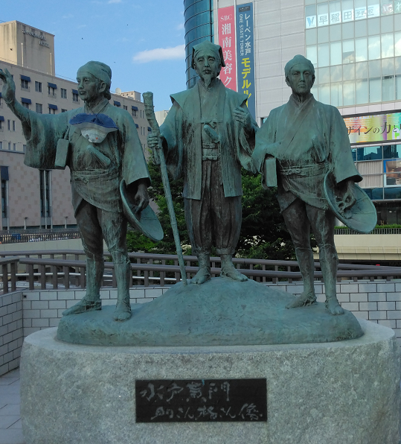
６ 水戸黄門関係と水戸城跡 ① 水戸駅前の水戸黄門像
水戸駅北口前の黄門さま像。日本一有名な黄門さま像がある。助さん、格さんがお供している。
像左隣の記念碑を見ると、像ができたのは1993年。。テレビドラマでおなじみの、黄門さまが全国を旅しながら世直しする物語「水戸黄門漫遊記」は、明治以降に講談などで有名になったことが分かる。助さん・格さんのモデルは黄門さま、水戸藩主の徳川光圀に仕えた佐々介三郎（さっさ・すけさぶろう）と安積覚兵衛（あさか・かくべえ）である。
佐々と安積の2人は水戸藩の学者で、「大日本史」を編もうとする光圀の命を受けて特に佐々が全国の史跡を調査して歩いた。この事実が後に黄門さまと助さん、格さんによる「漫遊記」を生んだようです。
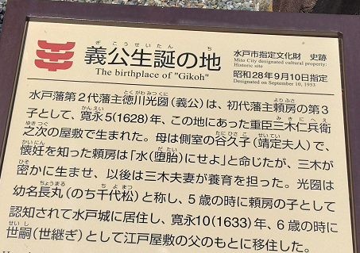
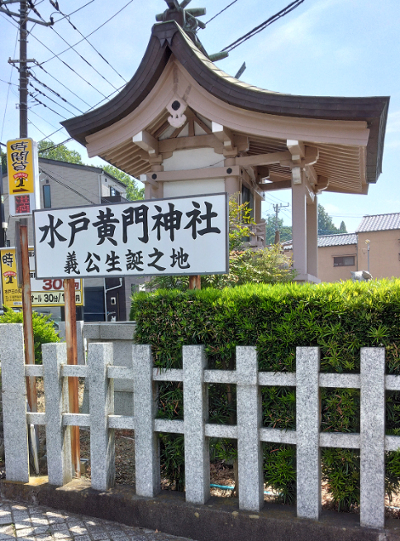
② 水戸黄門神社・義公祠堂

水戸黄門神社は、水戸の象徴とも言える水戸黄門こと徳川光圀生誕の地に建てられた神社です。
徳川光圀1628年（寛永5年）は、家臣である三木仁兵衛之次の屋敷で生まれ、４歳まで三木家の子として養育されました。
これには複雑な事情があり、光圀の回想によれば奥付の老女（侍女）の娘であった光圀の母は、後ろ盾がおらず徳川頼房の子である頼重と光圀を懐妊すると、頼房により堕胎を命じられたといいます。
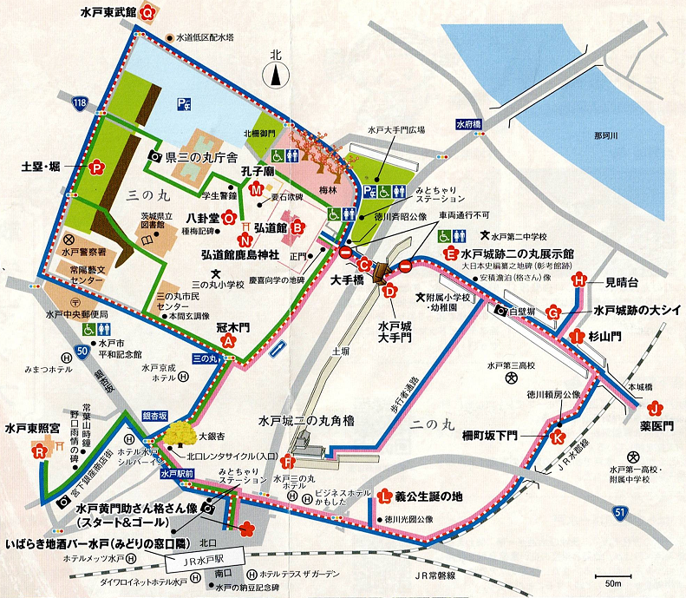
光圀が水戸の三木邸で生まれ育ったのは、このような事情があり光圀は望まれて生まれた子ではなかった事がうかがえます。＜水戸市・ひたちなか市の地域情報サイト「まいぷれ」から＞
③ 水戸城跡（パンフレットから）＜文章は水戸観光コンベンション協会から＞
水戸城は、北を那珂川、南を千波湖に挟まれた、日本最大級の土造りの城です。
大規模な土塁とともに、城の西側の台地には五重の堀、東の低地には三重の堀を巡らせ、堅固な防衛線を築いていました。
元は平安時代末から鎌倉時代初期に馬場氏の手により建てられた館に由来し、後に江戸氏、そして佐竹氏の手を経て、慶長14（1609）年、徳川頼房公が水戸に封じられるとともに水戸徳川家の居城となります。
頼房公は三の丸や外堀の整備拡張を行い、二の丸に御殿を造営、併せて三階物見と呼ばれる櫓を建設しました。
しかしこの三階物見は明和元（1764）年の火災で焼失、後に再建された際に屋根を銅瓦葺とし、天守らしく鯱を上げ三階櫓（御三階櫓）と呼びました。
三階櫓は外観三層・内部五階の大型の櫓で、石垣がない代わりに一層目の下部を海鼠壁で覆い、あたかも石垣の上に建っているかのような姿を見せていました。
昭和20（1945）年に戦災で焼失するまで、水戸のシンボルとして親しまれました。
現在では、土塁や堀、三の丸に作られた藩校弘道館や薬医門などが残り、かつての姿を偲ぶことができるほか、史料に基づき復元された大手門と二の丸角櫓、歴史的モニュメントとして設置された杉山門や柵町坂下門など、かつての城の雰囲気を感じられるようになっています。
④ 水戸城大手門（裏から撮影）
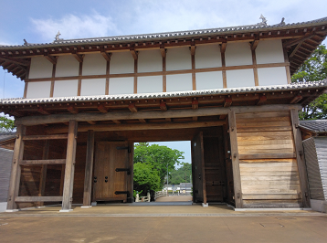
水戸城大手門は、水戸城内で最も格式が高い門であり、明治期に解体されるまでの間、城の正門としてその威容を誇っていました。
かつての大手門は、何度かの建て替えを経てはいるものの、もとは佐竹氏が水戸城主だった慶長6（1601）年頃に建てられたものだと考えられています。
現在見られる門は、令和2年2月に天保年間の姿で復元が完了したもので、高さ約13メートル・幅約17メートルと巨大な櫓門であり、水戸城跡のシンボルとも言える存在となっています。その古風な外観は江戸時代初期の様式を残しており、土塁に取り付く大手門としては国内屈指の規模を誇ります。＜水戸観光コンベンション協会から＞
＊＊＊タクシーで大手門へ来たが、運転者は意識的に遠回りをして余分に料金を払った。
こちらはスマホの地図で確認していたから分かるのに。嫌な出来事だった。
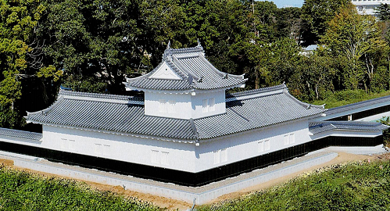
⑤ 二の丸角櫓（俯瞰図はパンプレットから）
二の丸角櫓は、水戸城内に存在していた角櫓のひとつであり、水戸駅からほど近い、二の丸の南西部角に位置していました。
櫓本体は、2階建の角櫓と、その北側・東側に接続される2つの多聞櫓（北多聞櫓・東多聞櫓）から構成されており、全体でみるとL字型をしています。
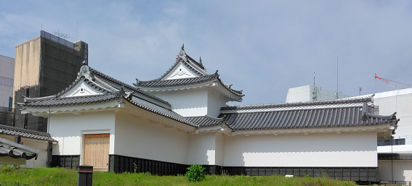
かつて城内には4基の角櫓が建てられており、城の北側よりも南側（城下町側）にかたよって設けられていたことから、城下から城を見上げた際の視線を意識してつくられたと考えられています。
現在みられる櫓は、大手門をはじめとする城跡周辺の歴史的建造物整備の一環として、過去の発掘調査や史資料調査の結果を踏まえて、当時と同じ場所に天保年間の姿で復元されたものです。＜水戸観光コンベンション協会から＞
⑥ 薬医門
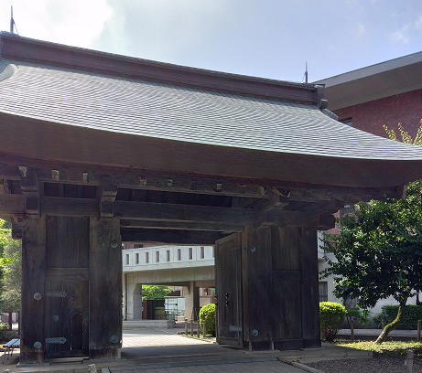
桁行3間、梁間1間、切妻造、茅葺風銅板葺、箱棟付の単層薬医門です。中央柱間に内開きの大扉と左の脇間に潜扉があります。薬医門の平面構成は親柱とその背後の控柱から成り立つ簡単なものですが、屋根の棟の位置が両柱の中間より前面に寄せられるため、正面の軒が深く風格のある門構えとなっています。
建立年代を特定する資料は発見されていませんが、安土桃山時代末期、佐竹氏が水戸城にいた時期に建てられたものと考えられます。
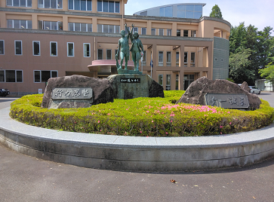
この門の旧位置については、形式と規模そして風格からみて、本丸橋詰門とするのが適当と思われます。明治20年(1887)頃と昭和19年(1944)の2回、水戸市内で所在を変えて移築されましたが、昭和56年(1981)に、水戸城本丸跡地である県立水戸第一高等学校敷地内(旧位置近く)に移築復元されました。＜茨城県教育委員会のサイトから＞
入口に、文化財研究者は立ち入り可と看板があい、第一高等学校敷地内にあるモニュメント撮影：このとき学校事務職員と会話
感想：水戸城跡地内に茨城大学教育学部附属小学校・幼稚園、水戸第三高校、水戸第一高校があり、歴史的に恵まれていることに羨望を感じる。
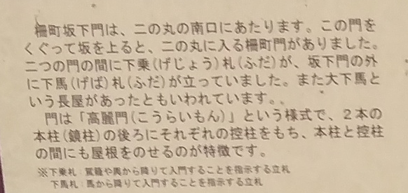
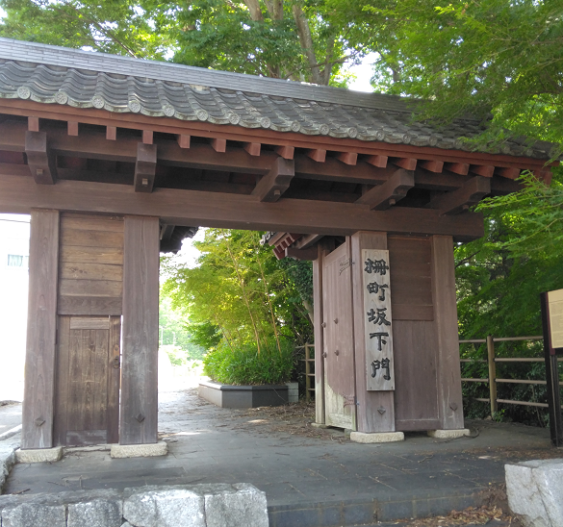
⑦ 柵町坂下門
⑧ 内堀を通るJR水郡線
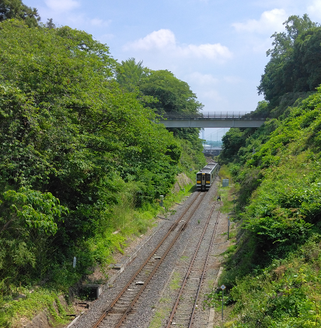
茨城県の水戸駅から福島県の安積永盛駅までを結ぶ137.5kmと、上菅谷駅から分岐して常陸太田駅までを結ぶ9.5kmの支線（通称太田支線）からなる路線で、久慈川をはじめとする清流と里山の景色を楽しめることから、「奥久慈清流ライン」の愛称があります。終着は安積永盛駅ですが、列車はすべて隣の郡山駅に直通するので、実質は水戸と郡山を結ぶ路線と言えます。
水郡線の歴史は古く、1897（明治30）年に水戸〜久慈川（現在は廃止）駅間が開業した太田鉄道がルーツです。1899（明治32）年に太田（現常陸太田）へ延伸。つまり、水郡線は太田支線が先に建設されたのです。その後、経営不振となった太田鉄道を引き継いだ水戸鉄道（常磐線の一部や水戸線を建設した水戸鉄道とは別の会社）は、1918（大正7）年に上菅谷駅から分岐して常陸大宮駅までを延伸。常陸大宮駅から先は鉄道省が「大郡（だいぐん）線」として建設し、常陸大子駅まで開業した直後の1927年12月に水戸鉄道を国有化して「水郡線」に改称されます。＜トレたびのサイトから＞
７ 小田原城（案内図：小田原城観光協会のサイトから）
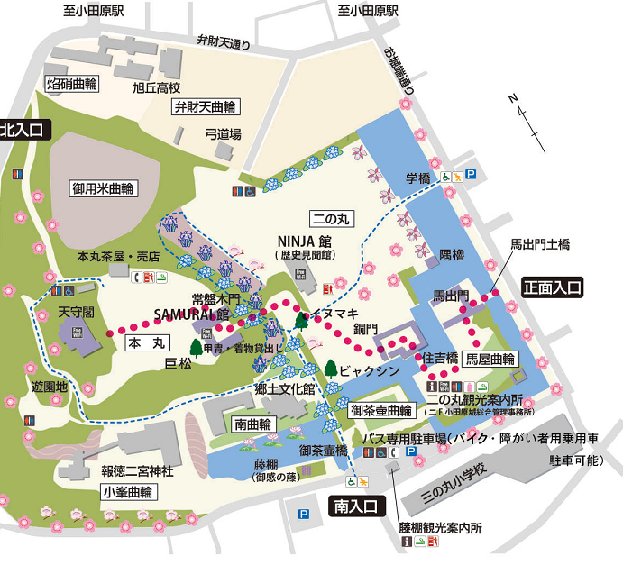

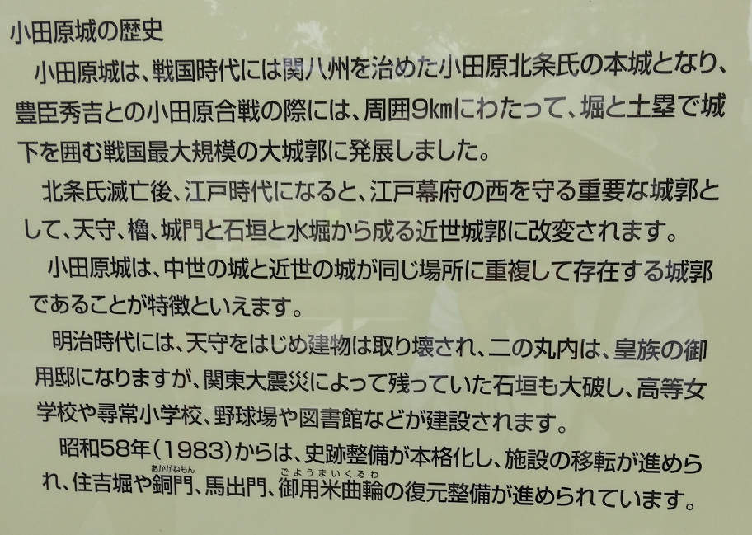
① 小田原城の歴史（案内板）
小田原城は、室町時代に西相模に進出した大森氏が築いた城郭が前身とされます。城の規模や築城年は明らかになっていませんが、15世紀の中頃に造られたのではないかと考えられています。
1500年頃、伊勢宗瑞（北条早雲）が小田原に進出し、以後、北条氏が5代約100年にわたって関東での勢力を拡大していきました。小田原城は、関東支配の中心拠点として整備拡張され、豊臣秀吉の来攻に備え、城と城下を囲む総延長9kmに及ぶ総構の出現に至ってその規模は最大に達しました。
しかし、天正18年（1590）、石垣山（一夜城）の築城をはじめとする秀吉の小田原攻めにより北条氏は滅亡し、戦国時代が終焉を迎えました。
北条氏滅亡後、徳川家康に従って小田原攻めに参陣した大久保氏が城主となり、城は近世城郭の姿に改修されました。その後、大久保氏の改易にあたり、城の一部は破却されましたが、稲葉氏の入城の際に再整備され、城の姿は一新されました。
貞享3年(1686)に再び大久保氏が城主となり、小田原城は東海道で箱根の関所を控えた関東地方の防御の要として幕末に至りました。
小田原城は、明治3年(1870)に廃城となり、明治5年(1872)までに城内の多くの建物は解体されました。後に、小田原・足柄県庁・神奈川県支庁の所在地となり、さらに明治34年(1901)には、二の丸に御用邸が建てられました。しかし、大正12年(1923）9月の関東大震災により御用邸のほか石垣もほぼ全壊し、江戸時代の姿は失われてしまいました。
その後、昭和9年(1934）に隅櫓が再建され、昭和35年(1960）5月には廃城以来90年ぶりに市民待望の天守閣が復興されました。続いて昭和46年(1971）3月に常盤木門、平成9年(1997)10月に銅門、平成21年(2009)3月には馬出門が完成しました。
小田原城は、昭和13年(1938）8月に二の丸・三の丸の一部が、昭和34年(1959）5月に本丸と二の丸の残り全部が国の史跡に指定されています。＜小田原市観光協会のサイトから＞

② 二の丸東堀と学橋と隅櫓
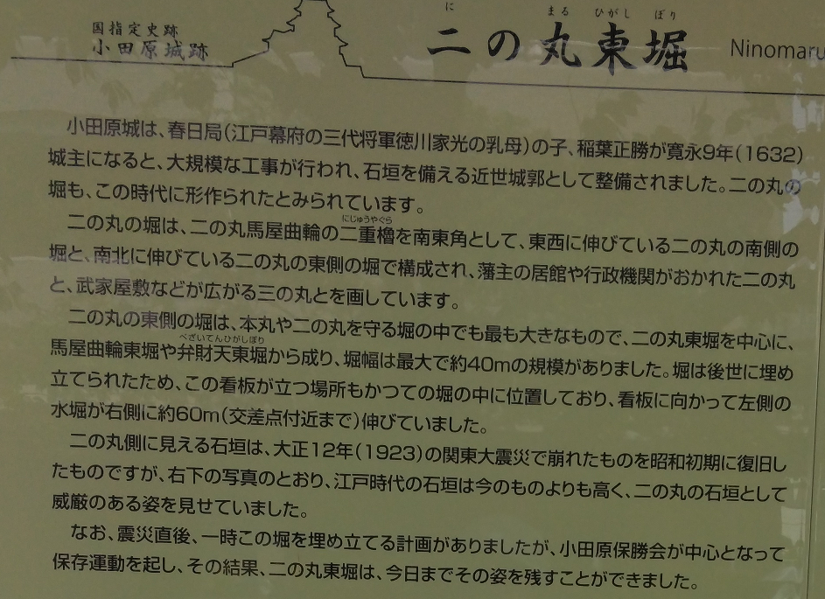
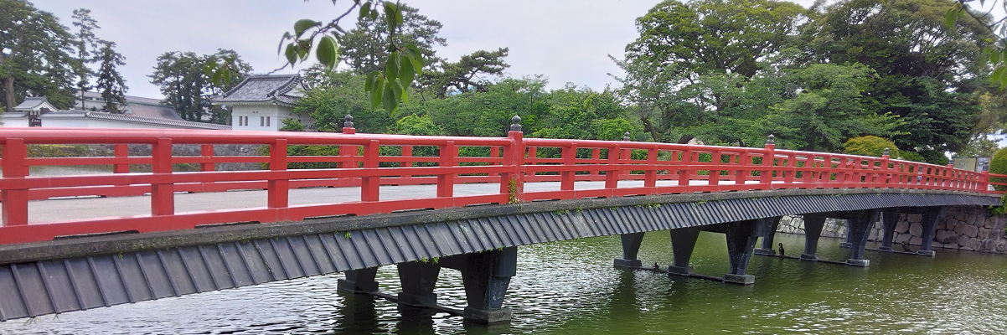
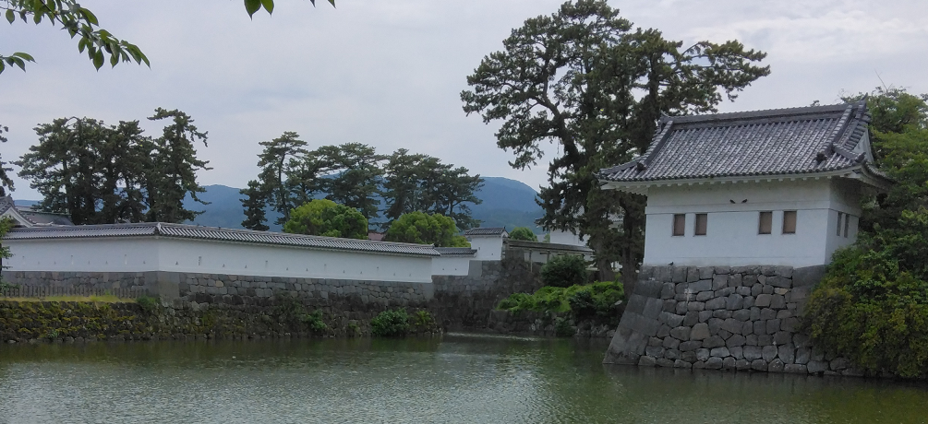
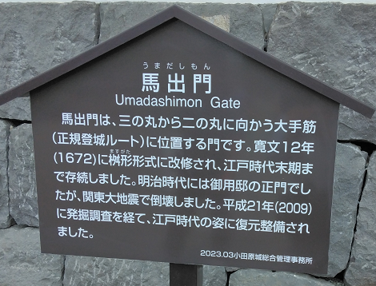
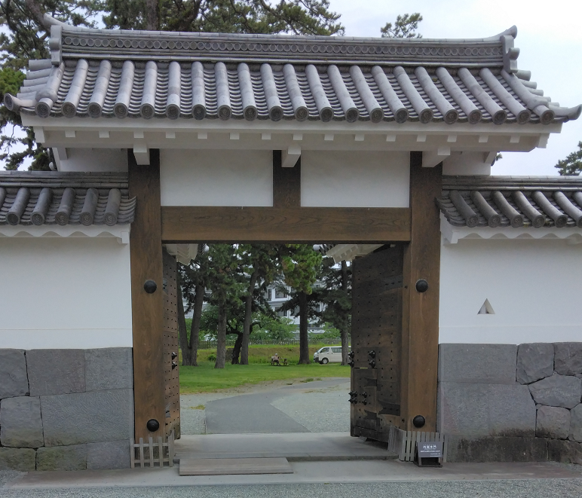
③ 馬出門
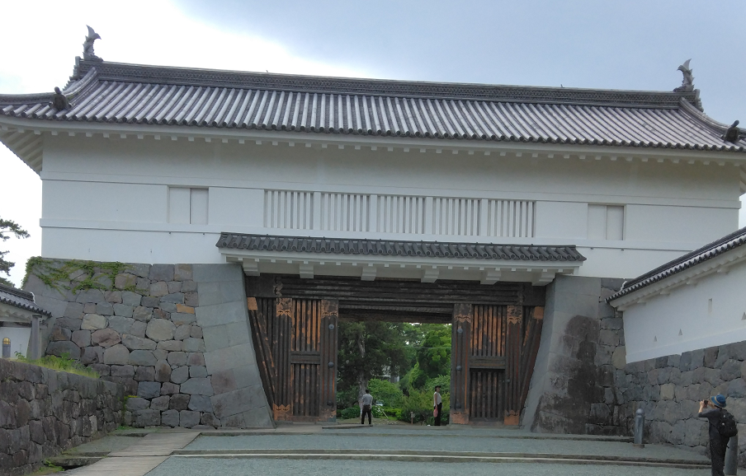
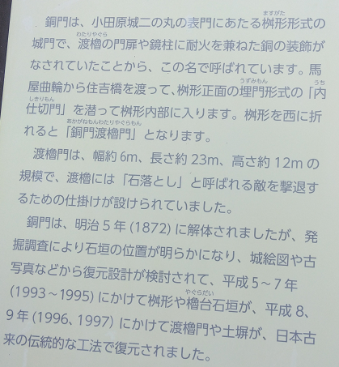
④ 銅門：渡櫓門（あかがねもん）

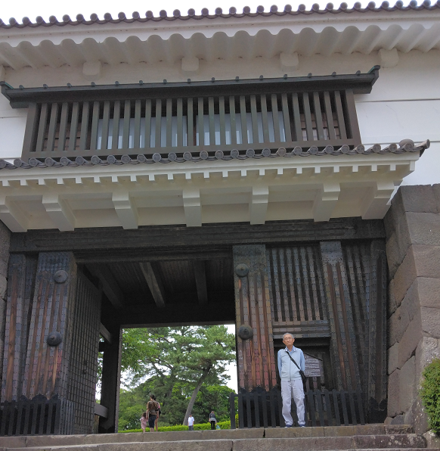
馬屋曲輪（うまやくるわ）から二の丸に通じる位置にあり、二の丸の正門にあたります。渡櫓門（わたりやぐらもん）、内仕切門（うちじきりもん）と土塀で周囲を囲む枡形門（ますがたもん）の構造を持ちます。渡櫓門にはその名の由来となった銅板の装飾が映えます。
⑤ 常盤木門
小田原城本丸には常盤木門、鉄門の2つの城門がありました。このうち常盤木門は本丸の正門にあたり、重要な防御拠点であったために、他の門と比べても大きく、堅固に造られていました。多聞櫓と渡櫓門を配し、多聞櫓は武器等の貯蔵庫として用いられていました。
本丸の正面に位置し、小田原城の城門の中でも大きく堅固に造られていました。古絵図などの記録から、江戸時代初期から設けられていたことが分かります。元禄16年（1703年）の大地震で崩壊した後、宝永3年（1706年）に、多聞櫓と渡櫓から構成される桝形門形式で再建されたものが、明治3年（1870年）の小田原城廃城まで姿をとどめていたといわれています。
常盤木とは常緑樹の意で、門の傍らには往時から松が植えられており、また、松の木が常に緑色をたたえて何十年も生長することになぞらえ、小田原城が永久不変に繁栄することを願って、常盤木門と名付けられたといわれています。＜小田原市観光協会のサイトから＞
⑥ 天守閣
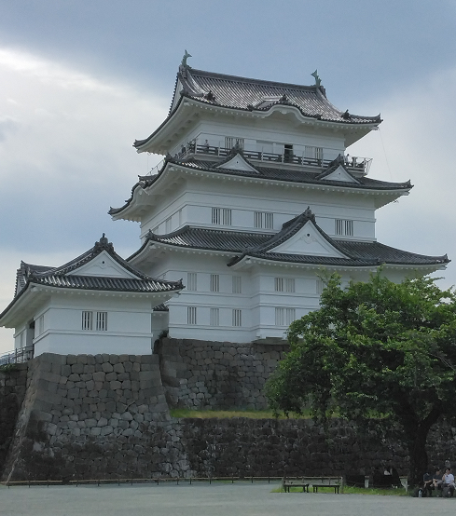
天守閣は、昭和35年に市制20周年記念事業として総工費8千万円をかけて復興された小田原市のシンボルです。
江戸時代に造られた雛型や引き図（宝永年間の再建の際に作られた模型や設計図）を基に昭和35年に江戸時代の姿として外観復元され、内部は歴史資料の展示施設となっています。復興に当たっては、「瓦一枚運動」が展開され、多くの市民からの寄付が寄せられました。
3重４階の天守櫓に付櫓、渡櫓を付した複合式天守閣で、地上38.7m、鉄筋コンクリート造、延床面積1822m2となっています。なお、最上階の高欄付き廻縁は復興に際して新たに付けられたものです。
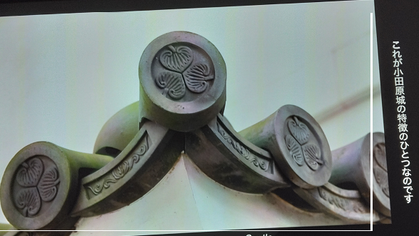
内部には、甲冑・刀剣・絵図・古文書など、小田原の歴史を伝える資料や、武家文化にかかわる資料などが展示されています。標高約60メートルの最上階からは相模湾が一望でき、良く晴れた日には房総半島まで見ることができます。＜小田原市観光協会のサイトから＞
左 ＜天守閣内にシアターから＞

８ 水戸城と小田原城の御城印はPDFでご覧ください。
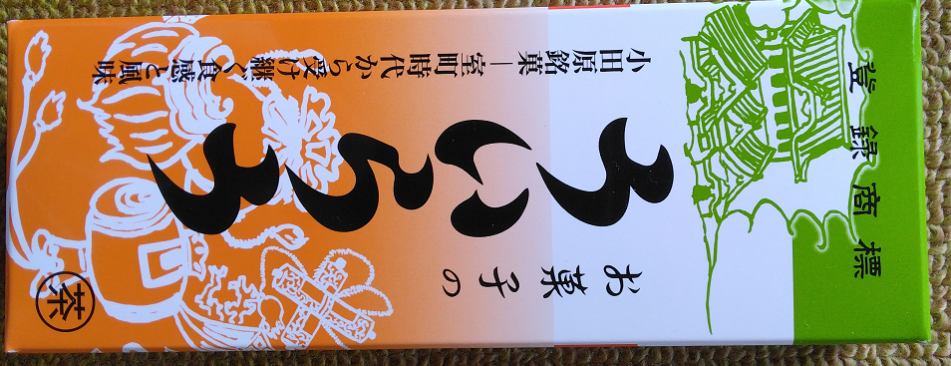
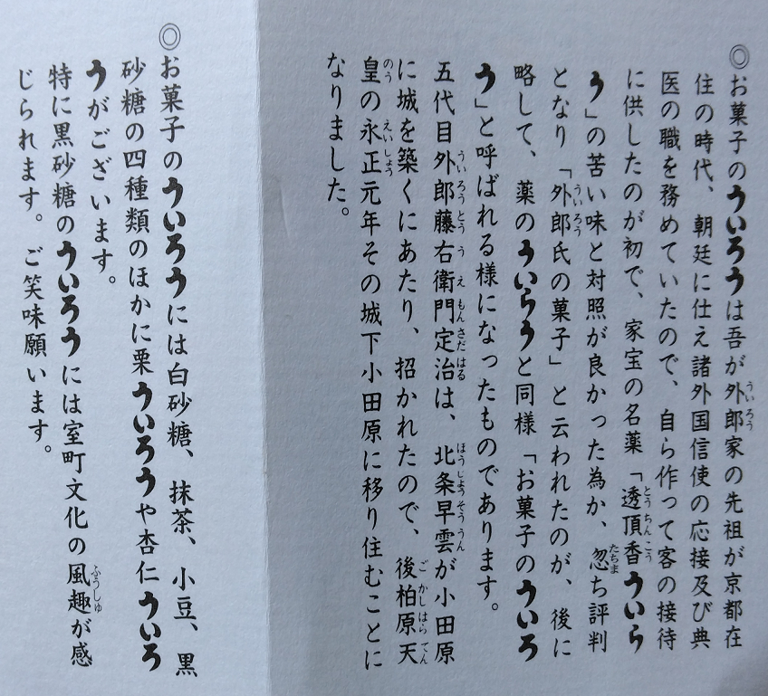
９ 小田原名物お菓子のういろう（外郎）
帰宅後、お土産のお菓子のういろうを食べてみたら、今までにない独特の風味のある蒸菓子でした。「人口甘味料や色素等不自然なものは、一切添加していなくて、古くから伝わる素朴な自然の特味を生かして造られている」と添え書きにあった。

他に、有名なのは伊勢の虎屋のういろと名古屋の大須ういろがあります。
１０ 回想
私の趣味で御城印を集めに各地のお城を見学して回っています。日本100名城はこれで59城
続日本100名城は16城になっています。江戸城の御城印は手に入りませんでした。
6日朝8時半ごろ、水戸城の大手門付近で二の丸隅櫓を捜していたとき、茨城大学教育学部附属幼稚園の保護者方に道順を教えてもらったことがあり、助かった。両側を板塀で囲い道幅の狭いところを通り過ぎてやっとたどりついた。開門時間の関係で、水戸藩の藩校弘道館を見学できなかったには残念。
今回、水戸光圀公と源義公が同じ人とは知りませんでした。もう一度訪れて、もう少しゆっくりと時間をかけて皇居東御苑・水戸城跡・小田原城内を隈なく散策して、見識を深めたいです。
それにしても、５日の皇居参観は運良く許可通知を頂いたのは本当に幸運でした。
次回は北九州の福岡・佐賀・長崎の７つの日本100名城巡りを予定しています。
「kasama」さんからの感想 令和7年7月1日
「皇居参観・水戸城跡・小田原城」について。

皇居参観の許可が偶然の電話から叶ったというエピソードには驚かされました。キャンセルが出たタイミングで即座に予約を入れられたとのことで、まさに“幸運”と“ご縁”が重なった結果でしょう。何より、水野さんの歴史への熱意が、その機会を引き寄せたのだと思います。

長和殿や天皇陛下がお立ちになるベランダ、そして「二重橋」の正確な名称と構造についてのご説明は、大変勉強になりました。私も長年、前方の石橋を「二重橋」だと思い込んでおり、今回のレポートで初めて誤解に気づかされました。伏見櫓の優美な姿、再建されなかった天守閣の背景に込められた民への想いなど、江戸城の歴史が静かに語りかけてくるように感じられました。

水戸では、水戸藩の深い歴史や、徳川斉昭公の想いが込められた偕楽園、水戸黄門こと徳川光圀公にまつわる神社など、数々の史跡を巡られたご様子が、丁寧に描かれており、とても印象的でした。特に、光圀公の出自に関する記述には驚かされました。望まれぬ出生から偉業を成し遂げたその人生は、まさに人間の力の奥深さを感じさせます。

また、水戸城が日本最大級の土造りの城であることや、城跡を鉄道が走るという独特の景観も、水野さんの視点ならではの描写で、その土地の魅力が鮮やかに浮かび上がりました。地元の方との温かい交流のエピソードも、とても心に残ります。

小田原城では、北条氏五代の居城としての歴史から、関東大震災後に市民の力で復興された天守まで、城と人々との強い結びつきが感じられました。常盤木門や銅門の重厚な構えからも、かつての要塞としての威容が伝わってきます。お土産の「ういろう」のお話も、旅の味覚と記憶が重なり、微笑ましく拝見しました。

